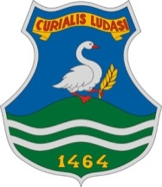 | LUDAS KÖZSÉG POLGÁRMESTERE  3274 Ludas, Fő tér 1.  Tel.: 37/362-043 e-mail: titkarsag@ludas.hu
M E G H Í V Ó
Ludas Községi Önkormányzat Képviselő-testületét
a Magyarország helyi önkormányzatairól szóló 2011. évi CLXXXIX. törvény 45. §-a alapján
2025. január 30-án (csütörtök) 16:00 órára
összehívom.
Az ülés helye: az önkormányzat díszterme (3274 Ludas, Fő tér 1.)
N a p i r e n d e k

- Ludas Községi Önkormányzat Szervezeti és Működési Szabályzatának elfogadása
Előterjesztő: polgármester
- Polgármester 2025. évi szabadságolási ütemterve
Előterjesztő: jegyző
- Heves Vármegyei Rendőr-főkapitányság véleménykérése
Előterjesztő: polgármester
- GYKKTT keretein belül főépítész alkalmazása
Előterjesztő: polgármester
- Egyebek

Ludas, 2025. január 24.

Szalai Éva s.k.
polgármester

